Observation axée sur le développement → approches et soutien individuells

Cette fiche permet d’observer le développement de chaque enfant en fonction des situations, et ce dans différents domaines: comportement, apprentissage, perception, motricité et jeu. Les critères d’évaluation se déclinent sur une échelle quadripartite.

-- très peu marqué / - peu marqué / + marqué / ++ très marqué

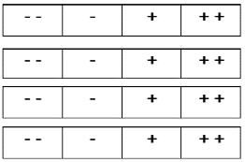
Comportement (cf. Bergsson, 1998)
- Réagir avec plaisir à l’environnement
- Réagir positivement à l’environnement
- Acquérir la capacité à coopérer avec les membres du groupe
- S’engager dans le processus de groupe par un effort individuel
- Appliquer dans de nouvelles situations des capacités individuelles et en lien avec le groupe

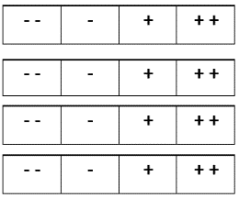
Apprentissage (cf. Terfloth & Bauersfeld, 2012)
- Basal – perceptif: regarder et reconnaître un modèle, approfondir et imiter
- Concret – objectif: apprendre par l’action et dans l’action, remplacer les choses par des symboles
- Vivant – descriptif: planifier le déroulement de l’action avec des moyens auxiliaires + mettre en pratique, tester/évaluer les solutions + résultats
- Abstrait – conceptuel: développer et expliquer ses propres stratégies de résolution,
justifier les décisions

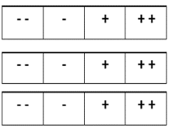
Perception (cf. Zimmer [d’après Affolter], 2004)
- Modale spécifique: apprendre dans un registre sensoriel, modification qualitative + quantitative de la performance sensorielle
- Niveau intermodal: intégration des différents registres sensoriels, on peut entendre, voir et toucher les objets
- Perception sérielle: différents stimulus et séquences d’action peuvent être perçus et intégrés dans le temps et dans l’espace

Motricité (cf. Zimmer, 2004)
- Réflexe – contrôle
- Mouvements spontanés
- Mouvements ciblés (saisir, lâcher, etc.)
- Locomotion autonome et démarche droite
- Habiletés individuelles (formes de base de la motricité sportive, etc.)

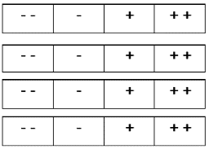
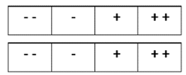
Jouer (cf. Senckel, 2015)
- Objectif: découvrir les particularités de l’objet (dur, mou, chaud, froid etc.)
- Fonction: utiliser l’objet à bon escient (rouler, lancer la balle, etc.)
- Jeu de construction: bâtir quelque chose avec les objets (tour, train, serpent, etc.)
- Jeu symbolique: projeter sa propre représentation dans l’objet (balle = pomme, etc.)
- Jeu de rôles: jouer des situations quotidiennes/expériences personnelles
- Règles: définir et respecter des règles précises
Formes de concours: gagnants et perdants

Cette fiche d’observation sert en plus à définir des axes prioritaires. Une présentation détaillée des domaines de développement et des critères d’observation est proposée dans la littérature mentionnée.

Littérature:
Bergsson, M. (1998). Umgang mit „schwierigen“ Kindern. Auffälliges Verhalten. Förderpläne. Handlungskonzepte. Berlin: Cornelsen Verlag Scriptor.
Kurz, D. (2004). Von der Vielfalt sportlichen Sinns zu den pädagogischen Perspektiven im Schulsport. In P. Neumann / E. Balz (Hrsg.),
Mehrperspektivischer Sportunterricht. Orientierungen und Beispiele (S. 57-70). Schorndorf: Hofmann.
Senckel, B. (2015). Mit geistig Behinderten leben und arbeiten. München: C.H. Beck Verlag.
Terfloth,K. & Bauersfeld, S. (2012).Schüler mit geistiger Behinderung unterrichten. München & Basel: Ernst Reinhard.
Thiemann,, H. (2013). Inklusiver Sportunterricht. Ansätze und Modell. Sportpädagogik, 37 (6), 47-50.
Weichert, W. (2008). Integration durch Bewegungsbeziehungen. In Fediuk, F. (Hrsg.), Inklusion als bewegungspädagogische Aufgabe
(55-95). Hohengehren, Baltmannsweiler: Schneider Verlag.
Zimmer, R. (2004). Handbuch der Bewegungserziehung. Freiburg i. Br.: Verlag Herder.

Observation axée sur le mouvement → approches et soutien individuels

Image du mouvement (cf. Häusermann et al, 2014)

L’image du mouvement décrit le mouvement d’un point de vue qualitatif et situationnel. Le mouvement est évalué à l’aide de cinq critères.
- Fluidité: le mouvement est fluide et sans interruption compte tenu de la situation.
- Amplitude: le mouvement peut être varié en hauteur et en longueur en fonction de la situation.
- Objectif: le mouvement peut être réalisé de manière ciblée.
- Variation: le mouvement peut être adapté et modifié en fonction des exigences ou des besoins.
- Dynamique: le mouvement peut être accéléré ou ralenti en fonction de la situation.

Dans le diagramme en toile d’araignée, les critères sont formulés par des énoncés allant de l’intérieur: «ne correspond pas du tout», à l’extérieur: «correspond tout à fait». En reliant les différents points, on obtient l’image du mouvement qui servira de base pour identifier les progressions et définir les objectifs d’apprentissage après discussion avec les élèves.

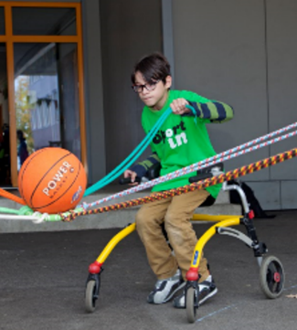
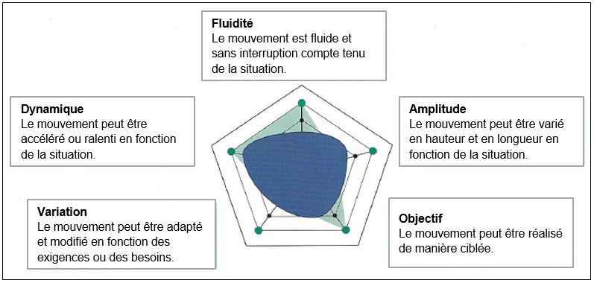
www.sportup.ch
Source: d’après Häusermann, Bläuenstein, Zibung (2014)

Dans l’optique d’une orientation vers les ressources, deux questions se posent prioritairement:
- Comment ai-je réussi à placer tel point à l’extérieur?
- Que puis-je faire / que peut faire mon entourage pour que les points se déplacent encore plus vers l’extérieur?

Le diagramme en toile d’araignée complété par l’enfant ou l’adolescent lui permet de confronter sa propre perception avec celle des autres et d’identifier les points communs et les différences.

Littérature:
Häusermann, S., Bläuenstein, C. & Zibung, I. (2014). Sport erst recht - Grundlagen in der Begleitung von Menschen mit Behinderung im Sport. Herzogenbuchsee: Ingold Verlag/PluSport.

Observation du mouvement → approches et soutien individuels

Image du mouvement (cf. Häusermann et al, 2014)

- Fluidité: le mouvement est fluide et sans interruption compte tenu de la situation.
- Amplitude: le mouvement peut être varié en hauteur et en longueur en fonction de la situation.
- Objectif: le mouvement peut être réalisé de manière ciblée.
- Variation: le mouvement peut être adapté et modifié en fonction des exigences ou des besoins.
- Dynamique: le mouvement peut être accéléré ou ralenti en fonction de la situation.

Objectif du
mouvement
Dynamique du mouvement
Variation du
mouvement
Fluidité du mouvement
Amplitude du mouvement

- Comment ai-je réussi à placer tel point à l’extérieur?
- Que puis-je faire / que peut faire mon entourage pour que les points se déplacent encore plus vers l’extérieur?

Le diagramme en toile d’araignée complété par l’enfant ou l’adolescent lui permet de confronter sa propre perception avec celle des autres et d’identifier les points communs et les différences.

Littérature:
Häusermann, S., Bläuenstein, C. & Zibung, I. (2014). Sport erst recht - Grundlagen in der Begleitung von Menschen mit Behinderung im Sport. Herzogenbuchsee: Ingold Verlag/PluSport.

